

A propos des Blocs
Voir le cours sur les blocs sur la plateforme ActiveProLearn

Définition
Les blocs sont des éléments qui affichent des liens ou apportent des fonctionnalités à votre dispositif. Les blocs peuvent être :
- des petits portlets de données (exemple les étapes de formation)
- une porte vers un service qui s'affiche “à coté” (lien à suivre)
Exemple détail rapport de prépositionnement)
- un accessoire de facilitation à la navigation
Exemple bloc Etapes de formation
- un micro panneau de commande avec des raccourcis d'activateurs
Exemples : Blocs de boutique - Bloc Délégation de gestion des utilisateurs

Sous quelle forme se présentent les blocs ?
Les blocs s'affichent sous forme de zones rectangulaires réparties sur une ou plusieurs pages du cours. Ils peuvent exister par défaut sur des espaces du dispositif Mooodle, ou encore être ajoutés dans la zone de gauche ou dans la zone de droite des cours.
Par exemple, le bloc “Prépositionnement” (AuditQuizresults) dans la copie d'écran en bas de page.
Il existe de nombreux blocs sur Moodle. Certains dont fournis avec votre dispositifs Moodle, d'autres sont l'objet de plugins que nous développons et maintenons.

Quelle latitude de manipulation des blocs pour les utilisateurs ?
Les enseignants éditeurs (rôle editing teacher) peuvent ajouter et retirer des blocs dans les cours (voir note) pour fournir aux étudiants les outils et compléments pertinents pour l'enseignement.
Dans certains cas, les utilisateurs eux-même peuvent décider de s'équiper de certains blocs disponibles pour leur profil personnel, ou certaines pages qu'ils peuvent configurer par eux-mêmes, par exemple avec le composant Équipement de l'utilisateur.
Note : Sous réserve de pouvoir accéder au bloc. S'il est positionné sur un cours au format “page”, dans une page réservée, le bloc ne lui sera pas accessible.
Exemple de bloc :
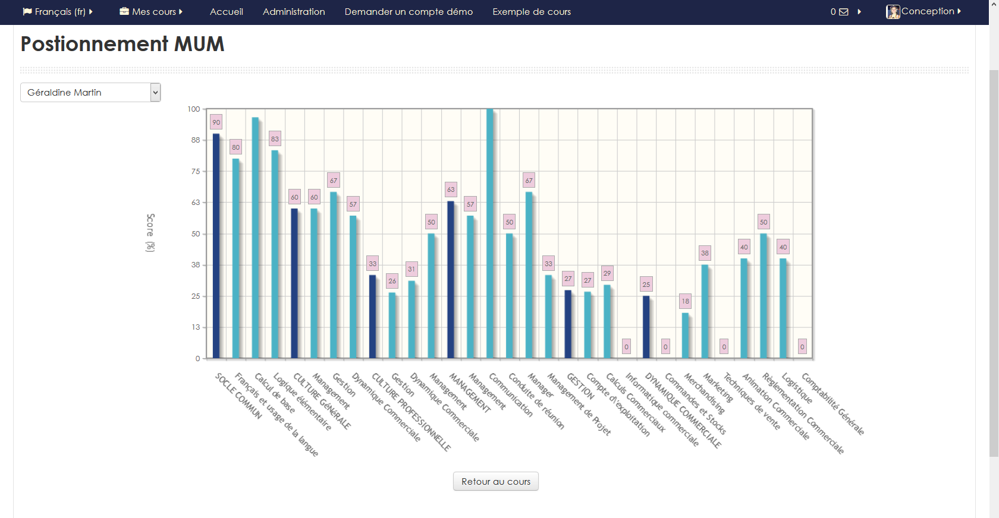

Guide de démarrage/FAQ sur Moodle - Voir le Catalogue des services - Aller à l'index des plugins

